Міністерство освіти і науки України

Національний університет «Львівська політехніка»

Кафедра систем штучного інтелекту

**Звіт**

**про виконання лабораторних та практичних робіт блоку № 1**

На тему:  «Програмування: алгоритм, програма, код. Системи числення. Двійкова система числення. Розробка та середовище розробки програми.»

***з дисципліни:*** «Основи програмування»

до:

Практичних Робіт до блоку № 1

**Виконала:**

Студентка групи ШІ-12

Ляшко Леся Ігорівна

Львів 2024

**Тема роботи:** Програмування: алгоритм, програма, код. Системи числення. Двійкова система числення. Розробка та середовище розробки програми. Командна робота.

**Мета роботи:** встановлення та Конфігурація Visual Studio Code; встановлення Git та конфігурація репозиторію з GitHub; запуск першої програми та перевірка на коректну роботу; дебагінг та робота з лінтером у консолі та Visual Studio едіторі; робота з системами числення та двійкова система числення.

**Теоретичні відомості:**

1. **Теоретичні відомості з переліком важливих тем:**

* **Тема №1: Visual Studio Code.**
* **Тема №2: GitHub&Git.**
* **Тема №3: двійкова система числення.**
* **Тема №4: код.**
* **Тема №5: Linux commands.**

**2) Індивідуальний план опрацювання теорії:**

* **Тема №1: Visual Studio Code**

**Джерела інформації: Ознайомлена та опрацьовано.[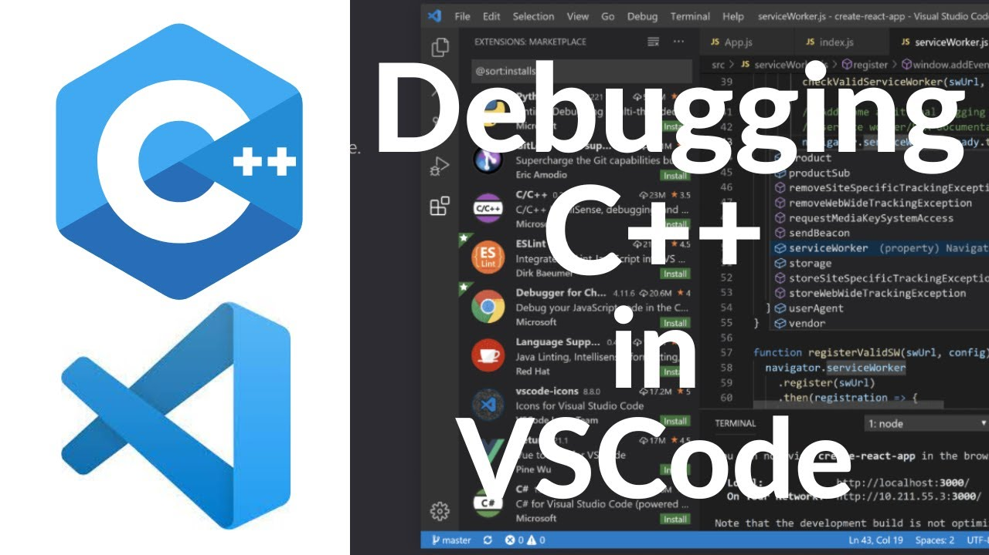](https://www.youtube.com/watch?v=2VokW_Jt0oM)**

**[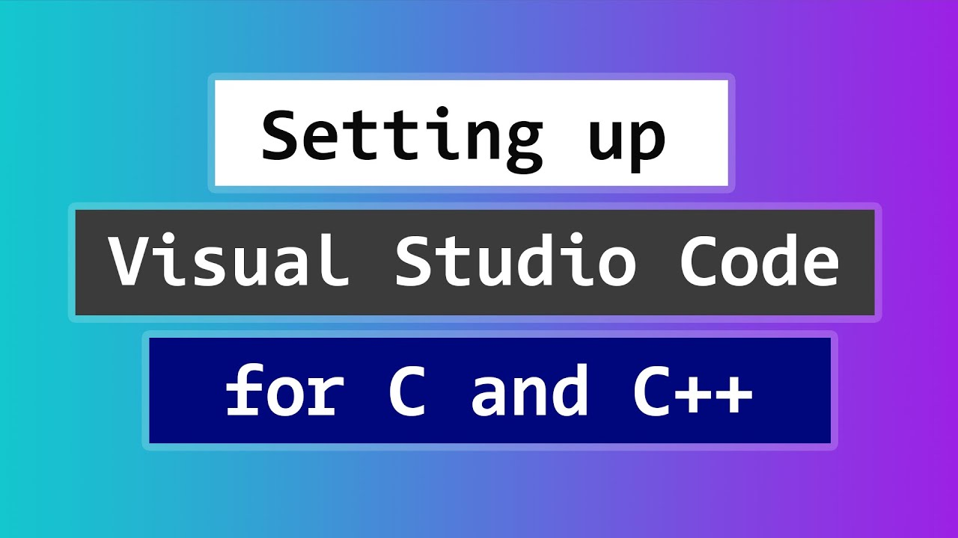](https://www.youtube.com/watch?v=77v-Poud_io)**

<https://medium.com/@zouyu1121/fixing-command-not-found-code-on-mac-a-guide-for-visual-studio-code-users-a12fce3f2b2f>

<https://code.visualstudio.com/docs/cpp/config-clang-mac#_run-helloworldcpp>

*Початок опрацювання теми: 02.10.2024*

*Завершення опрацювання теми: 02.10.2024*

* **Тема №2: GitHub&Git.**

**Джерела інформації: Ознайомлена та опрацьовано.**

<https://git-scm.com/downloads/mac>

<https://docs.github.com/en/get-started/getting-started-with-git/set-up-git>

<https://docs.github.com/en/authentication/connecting-to-github-with-ssh/generating-a-new-ssh-key-and-adding-it-to-the-ssh-agent>

<https://docs.github.com/en/authentication/connecting-to-github-with-ssh/adding-a-new-ssh-key-to-your-github-account?platform=mac>

*Початок опрацювання теми: 30.09.2024 17:00*

*Завершення опрацювання теми: 30.09.2024 19:00*

* **Тема №3: двійкова система числення.**

**Джерела інформації: Ознайомлена та опрацьовано.**

[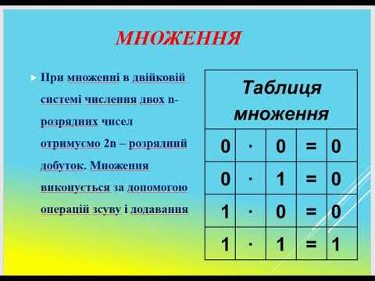](https://www.youtube.com/watch?v=hlyJ2_wMpZk)

https://learn.sparkfun.com/tutorials/binary/all

*Початок опрацювання теми: 23.09.2024 21:00*

*Завершення опрацювання теми: 23.09.2024 21:30*

* **Тема №4: код.**

**Джерела інформації: Ознайомлена та опрацьовано частково .**

<https://www.programiz.com/cpp-programming/library-function/cstdio/scanf>

<https://www.w3schools.com/cpp/cpp_switch.asp>

<https://www.w3schools.com/cpp/cpp_do_while_loop.asp>

Chat GPT: можливість швидко знайти потрібну відповідь на запитання про певні команди.

Початок опрацювання теми: 03.10.2024

Завершення опрацювання теми: 03.10.2024

* **Тема №5: Linux commands.**

**Джерела інформації: Ознайомлена та опрацьовано частково.[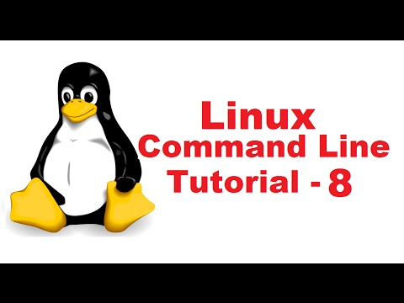](https://www.youtube.com/watch?v=Bnx_GAHM0wo)**

[https://git-scm.com/book/uk/v2/Галуження-в-git-Управління-гілками](https://git-scm.com/book/uk/v2/%D0%93%D0%B0%D0%BB%D1%83%D0%B6%D0%B5%D0%BD%D0%BD%D1%8F-%D0%B2-git-%D0%A3%D0%BF%D1%80%D0%B0%D0%B2%D0%BB%D1%96%D0%BD%D0%BD%D1%8F-%D0%B3%D1%96%D0%BB%D0%BA%D0%B0%D0%BC%D0%B8)

<https://www.freecodecamp.org/news/the-linux-commands-handbook/>

Опрацьовувала тему, паралельно виконуючи ознайомлення з іншими темами, тобто застосовувала на практиці. На опрацювання пішло кілька днів.

*Початок опрацювання теми: 30.09.2024*

*Завершення опрацювання теми: 03.10.2024*

**Виконання роботи:**

1. **Опрацювання завдання та вимог.**

**Варіант команди:** 4.

Зміст завдання: потрібно обчислити складні відсотки для депозиту, який був відкритий в банку на певний період часу 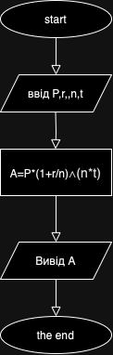під фіксовані відсотки з різними варіантами виплати відсотків. Виплати можливі у трьох варіаціях.

Під час реалізації практичного завдання потрібно було врахувати можливість вибору різного періоду виплат. Також потрібно було передбачити дію, яка виконуватиметься у разі неправильного введення даних.

**2) Дизайн та планована оцінка часу виконання завдань:**

Розраховувала, що час написання програми складе 5 годин.

**3) Конфігураці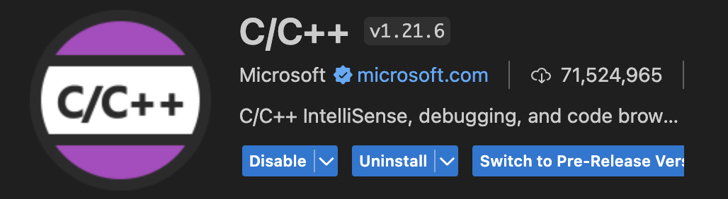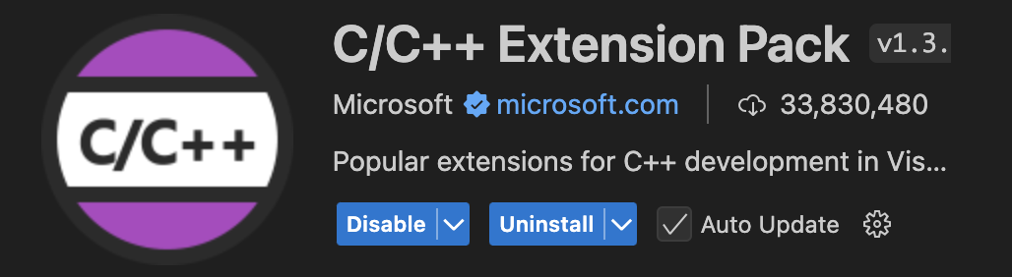я середовища.**

*Встановлення [C++ extension for VS Code](https://marketplace.visualstudio.com/items?itemName=ms-vscode.cpptools)*

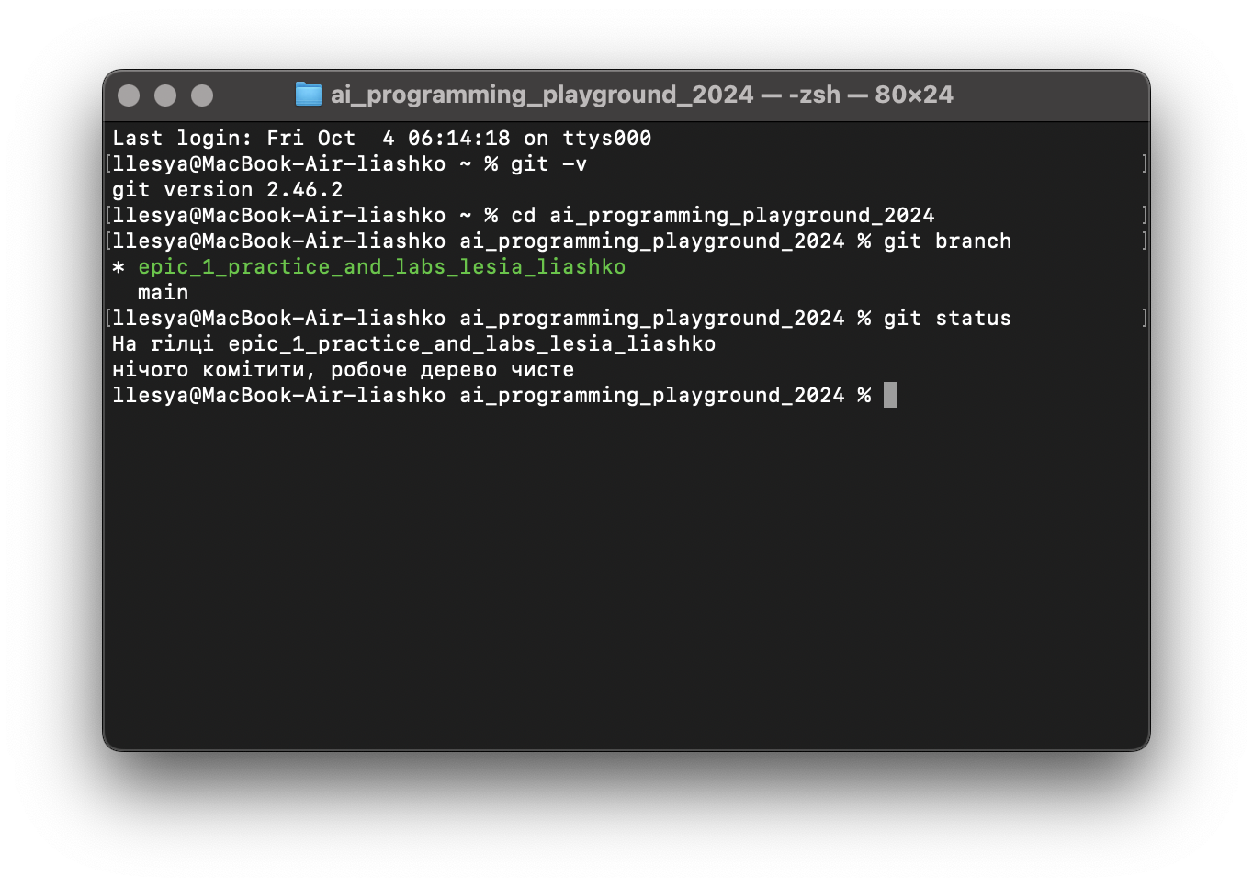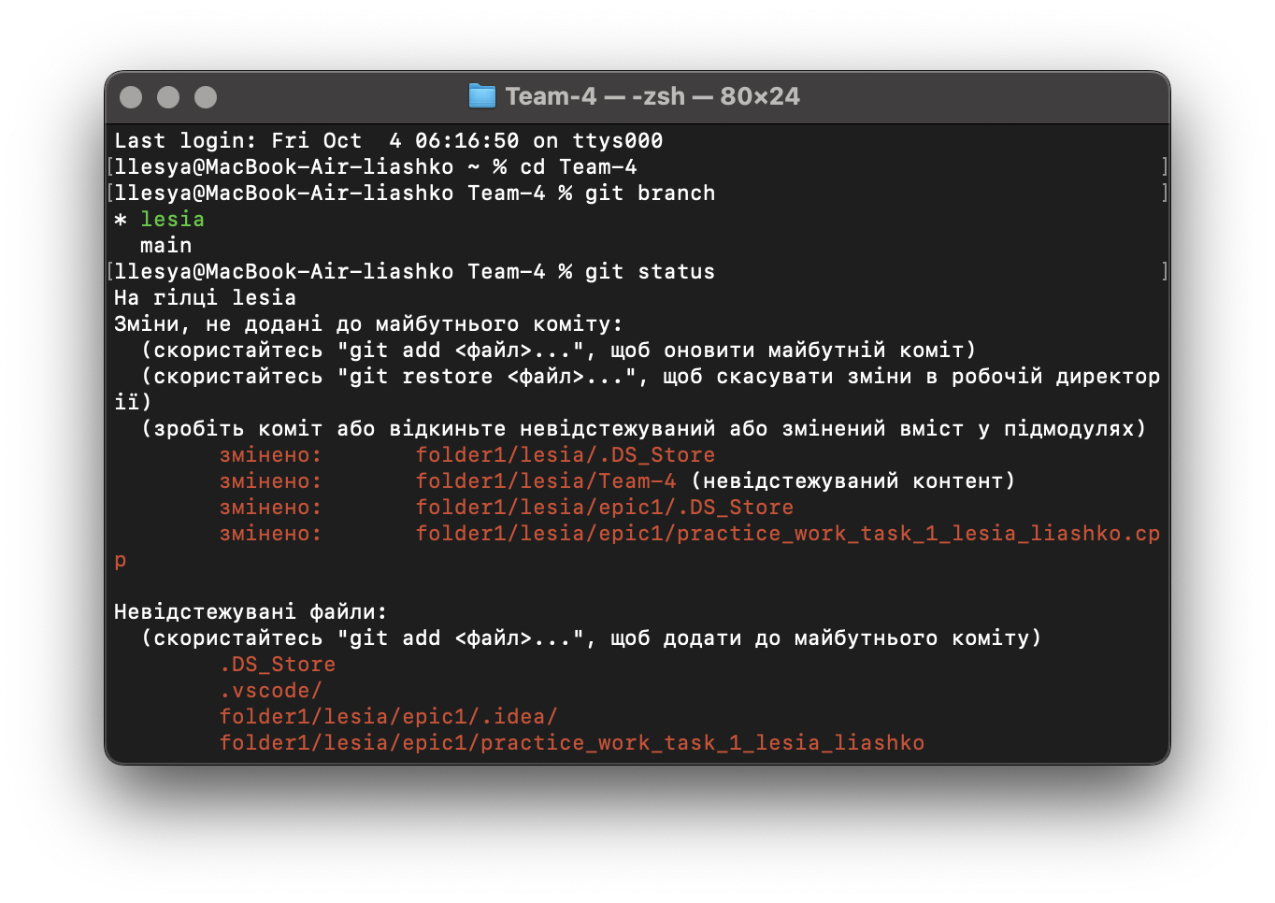

*Перший скріншот: гілка в головному репозиторії;*

*Другий скріншот: гілка в репозиторії команди*

**4) Task 11 - Experimental Exercises Activities - Run First Program**

Обчислення складних відсотків за депозитом

#include <stdio.h>

#include <math.h>

int main() {

double P, r, A, t;

int n, option;

do {

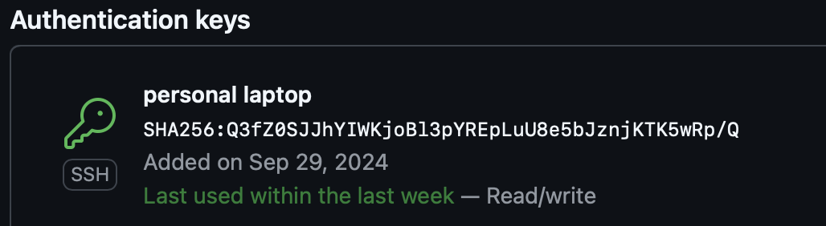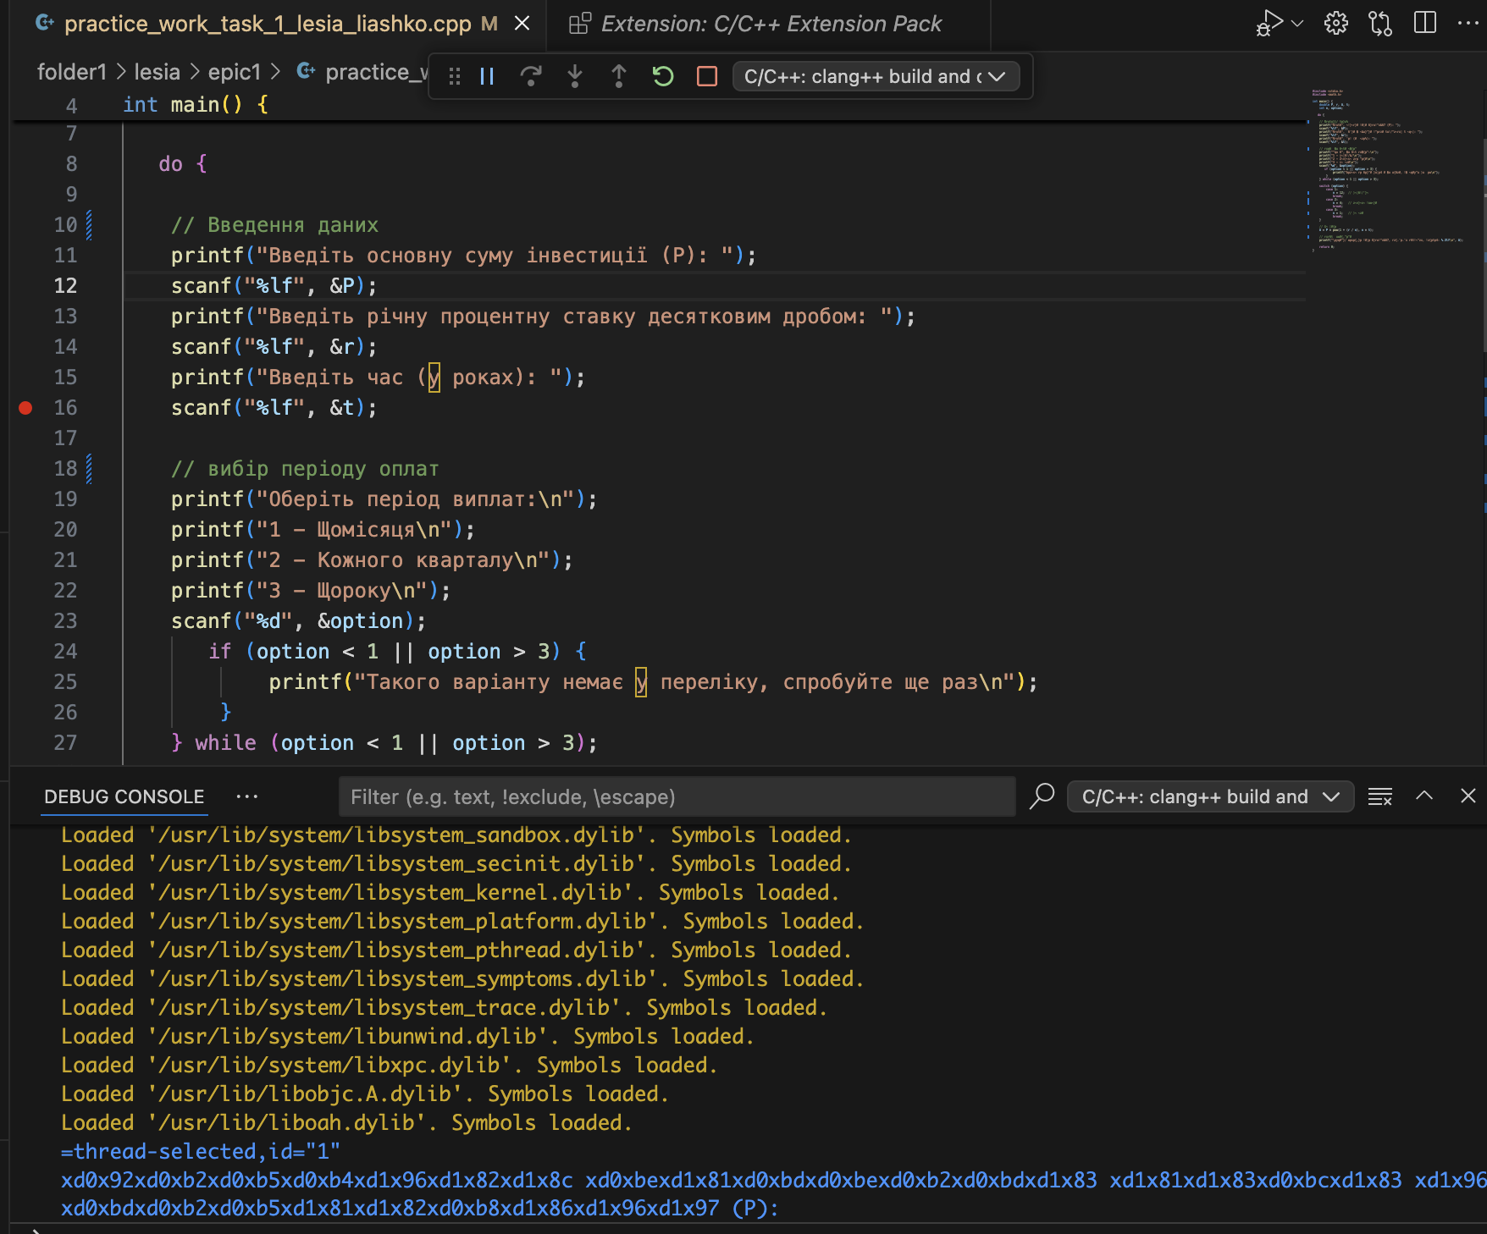// Input p,r,t

*Згенерований ключ*

*Дебагер*

printf("Введіть основну суму інвестиції (P): ");

scanf("%lf", &P);

printf("Введіть річну процентну ставку десятковим дробом: ");

scanf("%lf", &r);

printf("Введіть час (у роках): ");

scanf("%lf", &t);

// Choose the compounding frequency

printf("Оберіть період виплат:\n");

printf("1 - Щомісяця\n");

printf("2 - Кожного кварталу\n");

printf("3 - Щороку\n");

scanf("%d", &option);

if (option < 1 || option > 3) {

printf("Такого варіанту немає у переліку, спробуйте ще раз\n");

}

} while (option < 1 || option > 3);

switch (option) {

case 1:

n = 12;

break;

case 2:

n = 4;

break;

case 3:

n = 1;

break;

}

// Formula

A = P * pow(1 + (r / n), n * t);

// Output the result

printf("Майбутня загальна сума інвестиції, включаючи відсотки, складає: %.3lf\n", A);

return 0;

}

<https://github.com/artificial-intelligence-department/ai_programming_playground_2024/pull/23>

5)  **Task 11 - Experimental Exercises Activities - Run First Program**

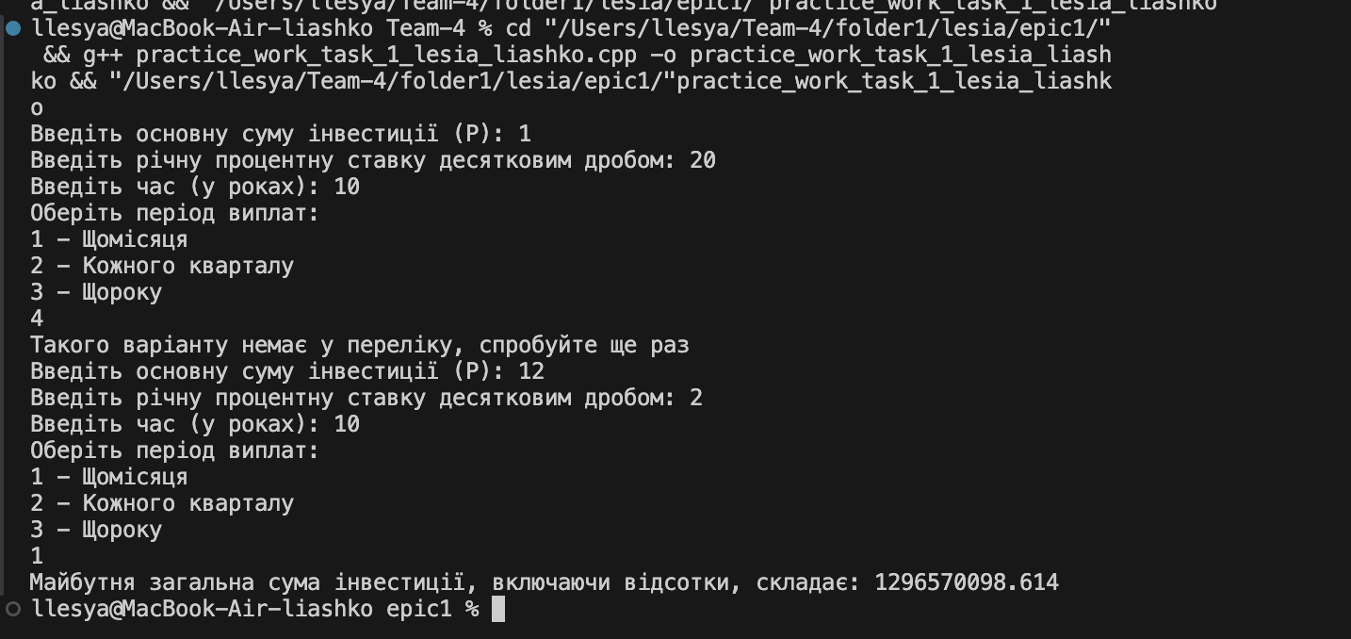На виконання практичного завдання я витратила орієнтовно 3 години.

**6) Кооперація з командою.**

*Виконання задачі: перша спроба - коли користувач вводить число, що не задане в діапазоні; друга спроба - проведення операції згідно з умовами*

**вставлене-зображення.tiff**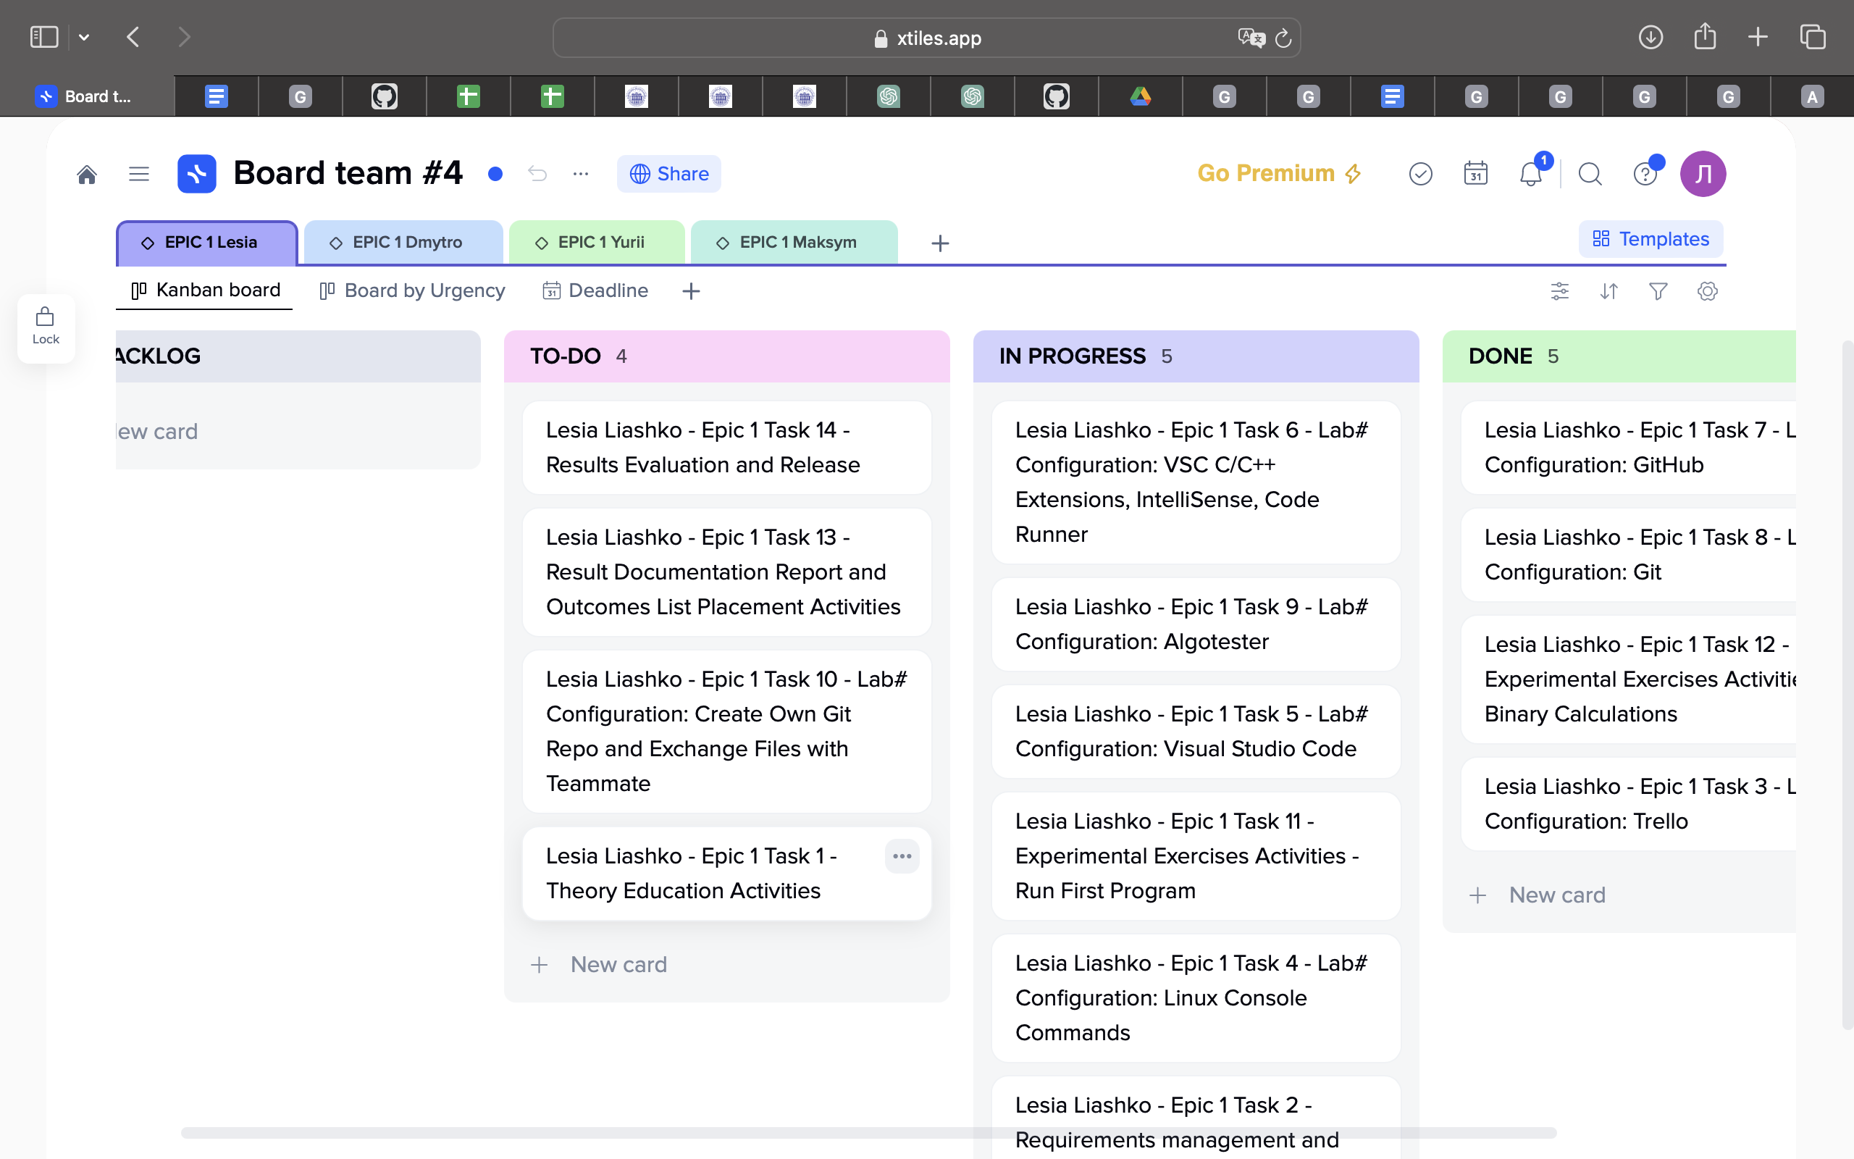

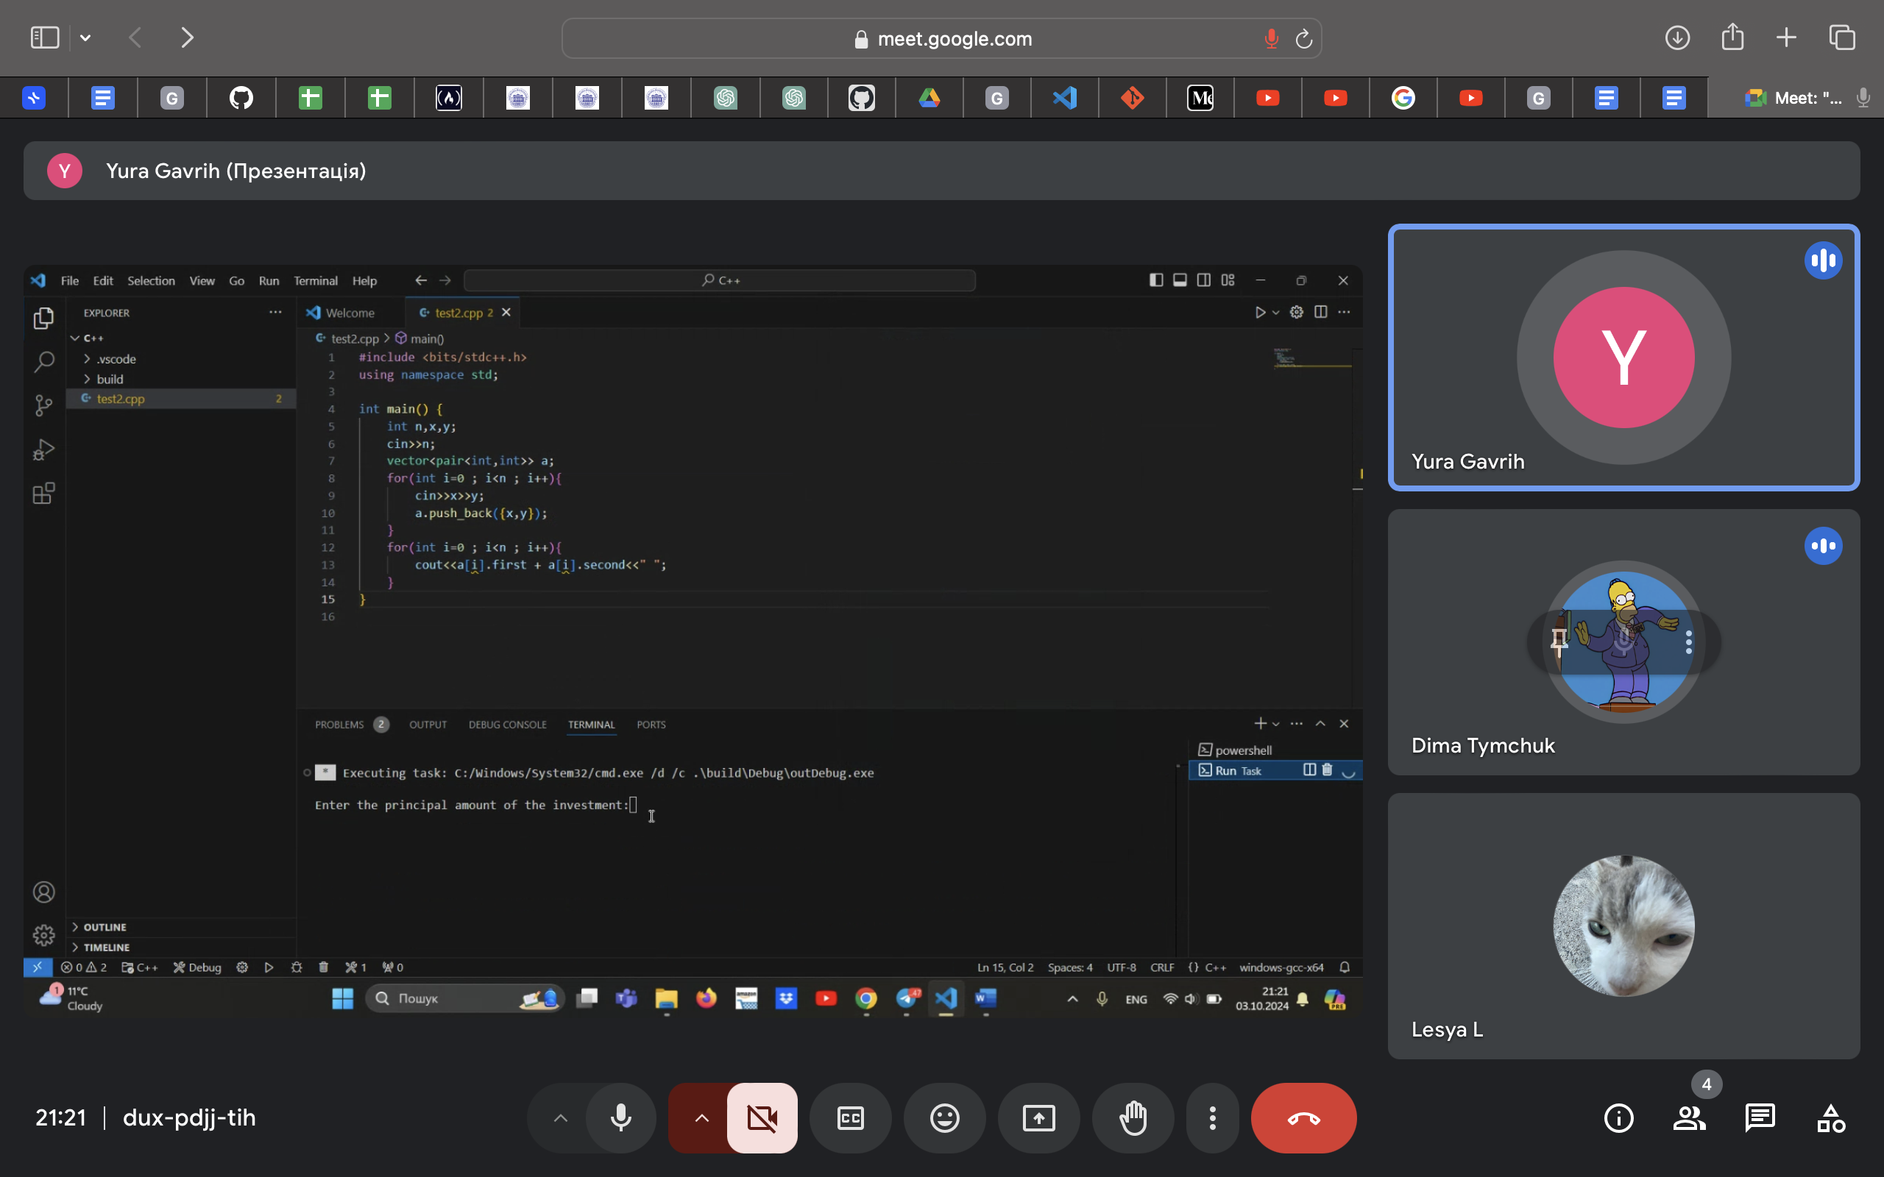

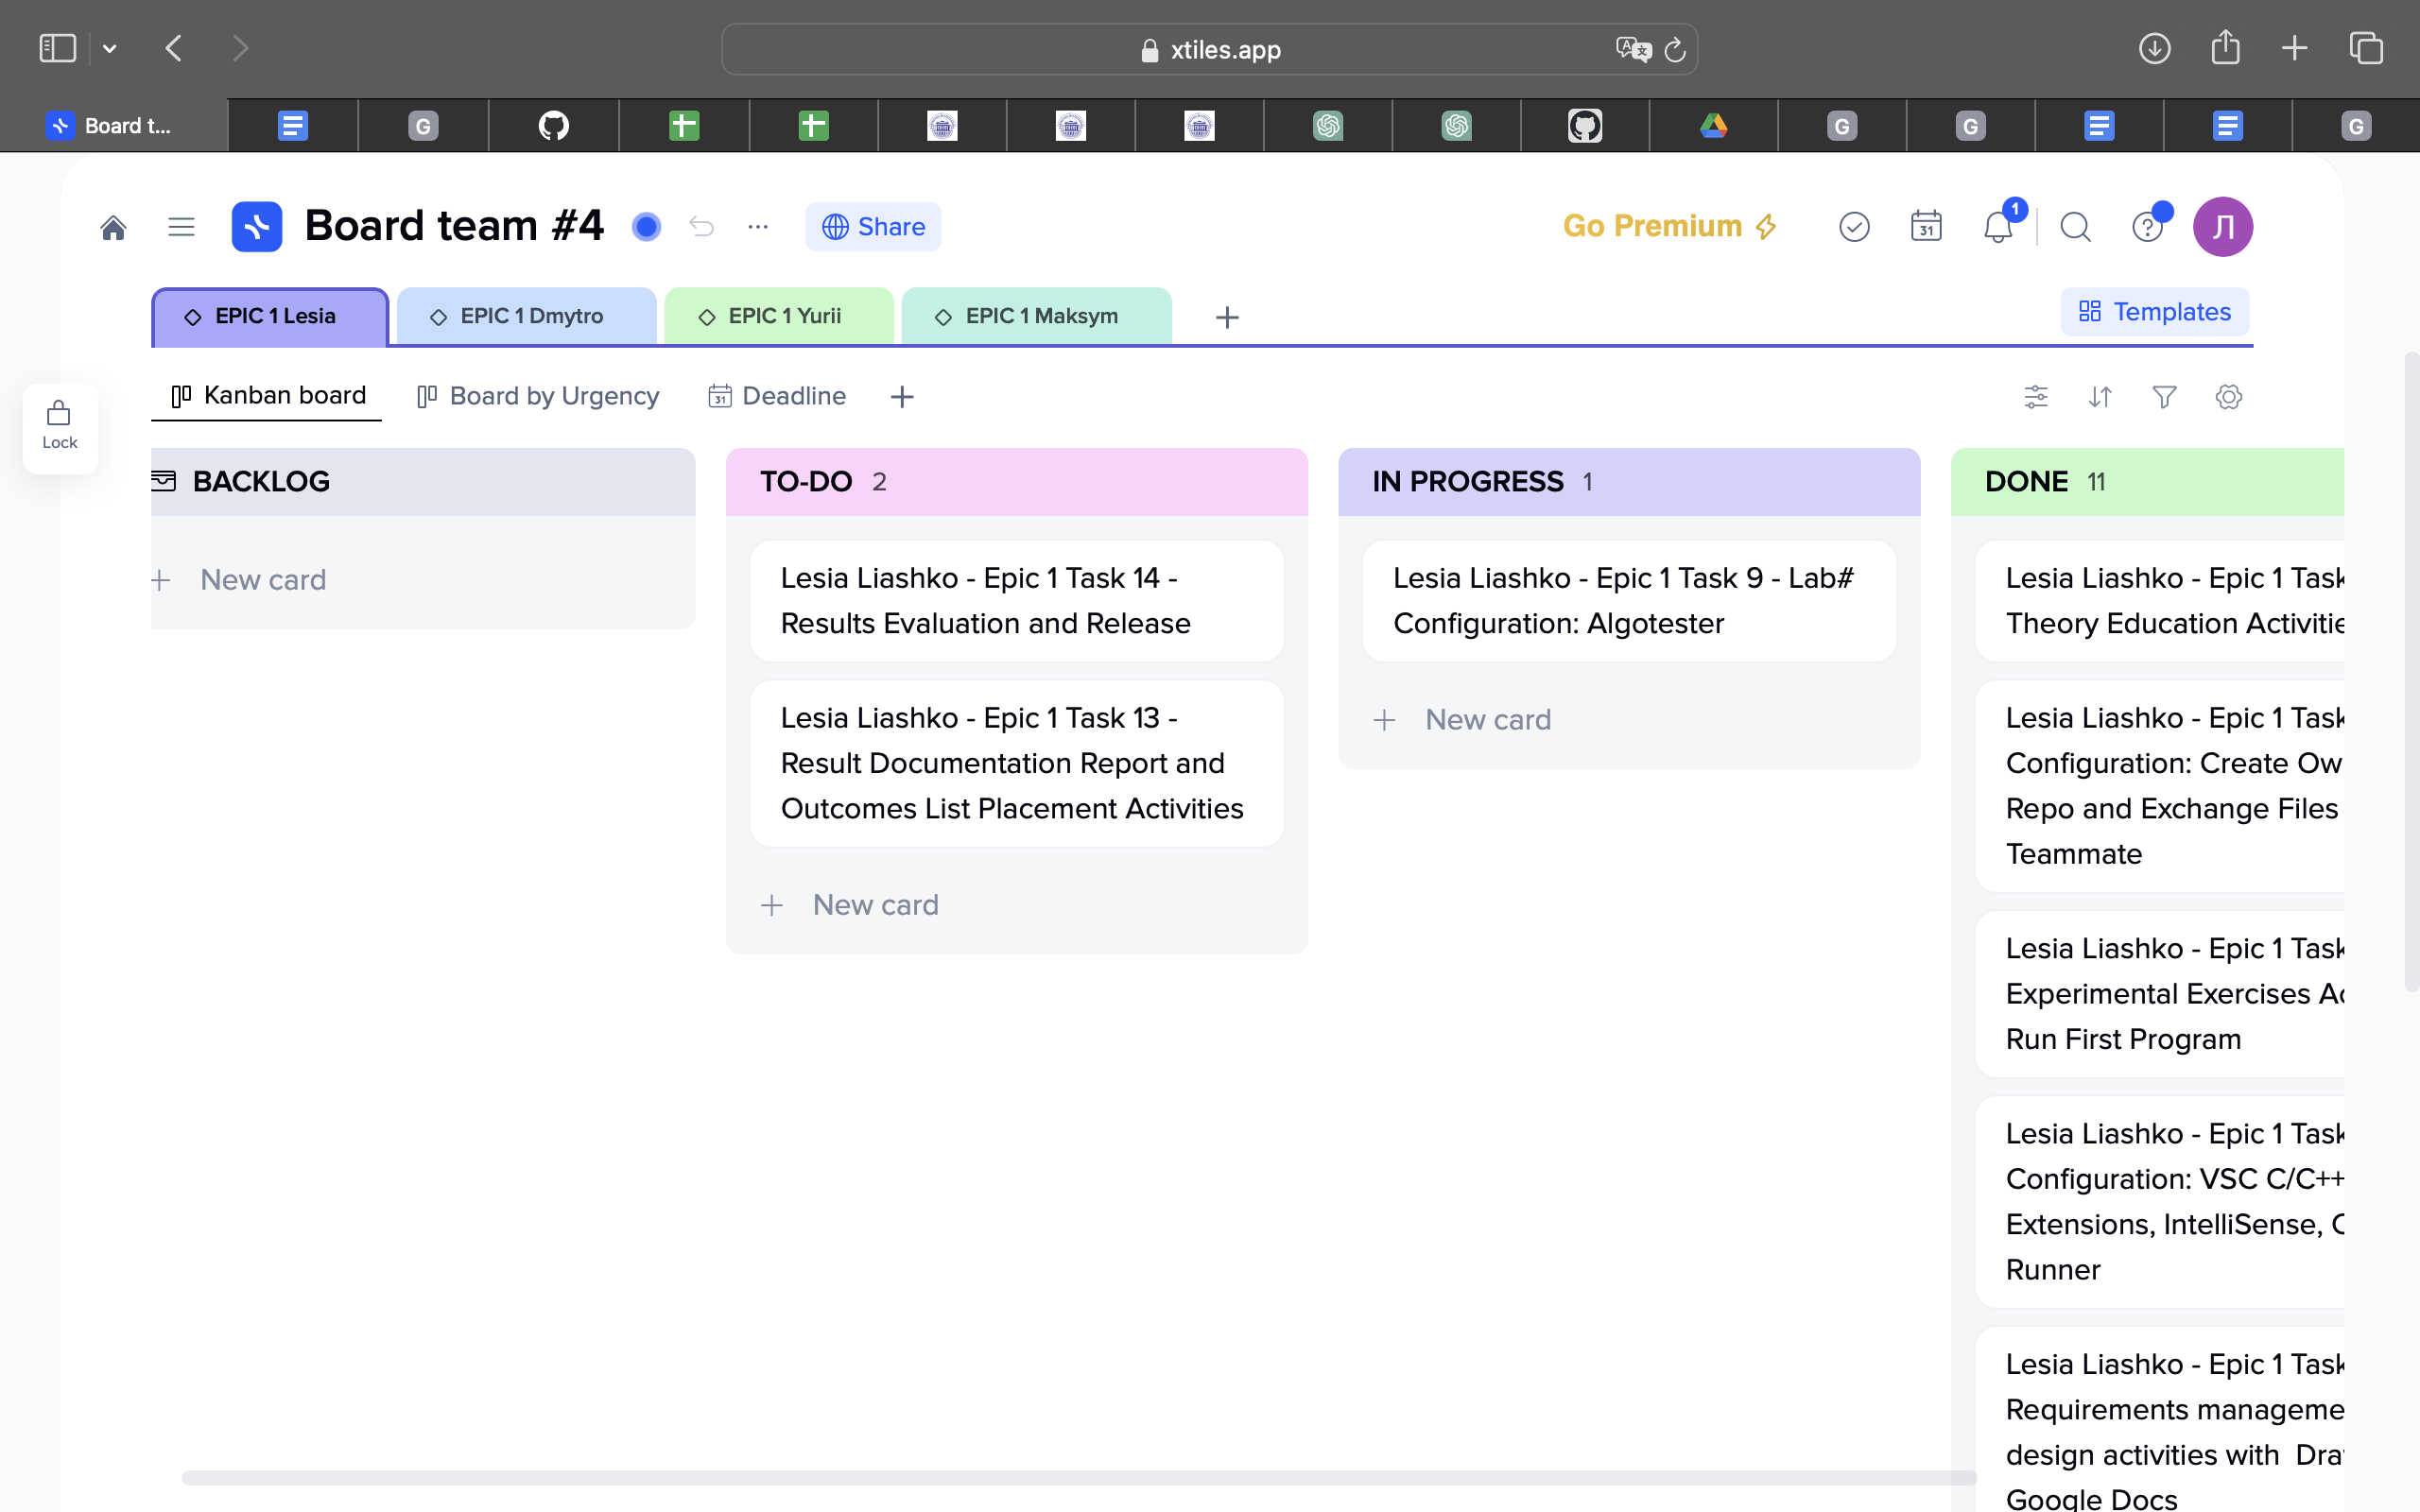

**Висновки:**

Протягом виконання епіку я спробувала організовувати власний

працювати в команді (дискутувати та допомагати одне одному). Виконала

завдання згідно з планом дій, сконфігурувала VS Code, встановила

розширення, спробувала виконувати команди через Linux Console,

встановила та ознайомилася з Git, сконфігурувала репозиторій GitHub.

Вперше створила дизайн програми (блок-схему). Написала програму на

основі заданої задачі, користуючись статтями та іншими інтернет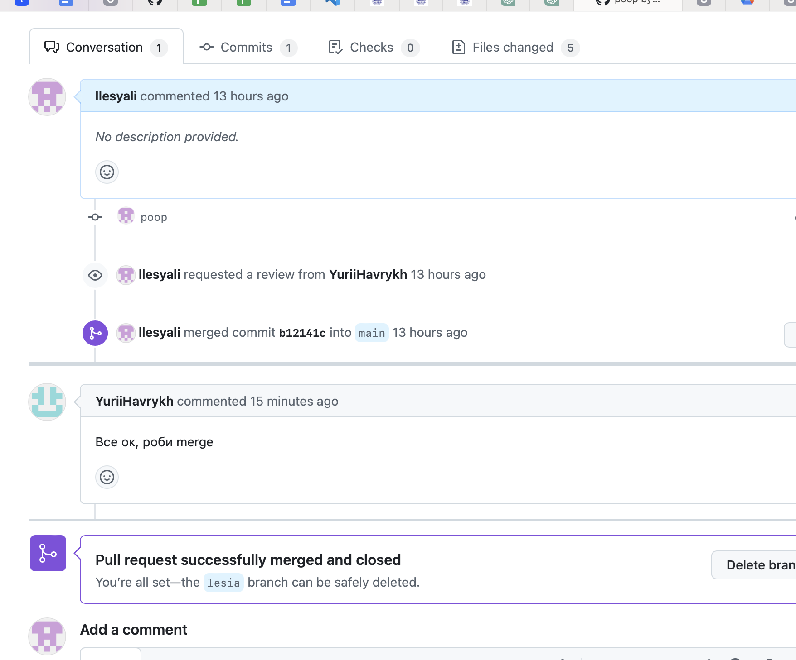

ресурсами. Мала справу з роботою з системами числення.